**Церах Ева Денисова (Cierachowna Ewa)**

31 декабря 1811 г – крещение (НИАБ 136-13-894, лист 83, №70/1811-р (ориг)).

**НИАБ 136-13-894:** Лист 83. **Метрическая запись №70/1811-р (ориг).**

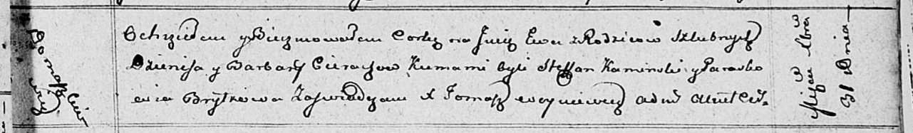

Осовская Покровская церковь. 31 декабря 1811 года. Метрическая запись о крещении.

Cierachowna Ewa – дочь родителей с деревни Домашковичи.

Cierach Dzienis – отец.

Cierachowa Barbara – мать.

Kaminski Stefan – кум.

Brytkowa Paraskowia – кума.

Woyniewicz Tomasz – ксёндз.